MEU CORPO SOU EU

OLIVEIRA, Érika Rodrigues
CORRÊA, Gegliane Capa Verde
De MARTINO, Marlen Batista
erikarodrigues.kika@gmail.com

Evento: Seminário de Ensino, Seminário de Extensão
Área do conhecimento: Fundamentos e Críticas da Arte

Palavras-chave (diversidade, fotografia digital, contemporaneidade)

1 INTRODUÇÃO

O presente trabalho aborda as atividades artísticas desenvolvidas pelas estagiárias do curso de Artes: Gegliane Corrêa e Érika Oliveira, junto ao grupo de alunos da Educação de Jovens e Adultos –EJA, da Escola Bibiano de Almeida, em Rio Grande. A partir das experiências realizadas, os temas relativos ao corpo, à diferença e à sexualidade foram discutidos através da problematização das imagens produzidas pela fotógrafa Diane Arbus. A objetiva da fotógrafa americana é apontada para personagens cujos corpos demonstram à inadequação aos estereótipos sociais. Através da visibilização das imagens da artista foram estabelecidas relações com a exclusão social e à realidade sociocultural brasileira.

2 MATERIAIS E MÉTODOS (ou PROCEDIMENTO METODOLÓGICO)

Foram realizadas oficinas fotográficas teórico-práticas em duas turmas da 8ª etapa do EJA com alunos de 20 a 60 anos, com a finalidade de exibir temas associados à fotografia contemporânea e à experimentação com material fotográfico digital.
Na primeira oficina a proposta foi fundamentada a partir da exibição de imagens artísticas do "'corpo", evidenciando através de debates, o lugar do corpo idealizado e do corpo ausente nas representações fotográficas. A partir da contemplação de fotografias que visibilizavam corpos distintos dos padrões sociais vigentes foi discutido o imaginário social relativo ao corpo na sociedade contemporânea.
Na segunda oficina foi realizada a prática fotográfica, quando em dupla, os discentes fotografaram-se mutuamente, sendo também fotografados pelas acadêmicas. Posteriormente às fotografias realizadas, discutiram-se as estratégias de enunciação do eu através dos gestos e das representações sugeridas pela escolha e evidência dos corpos. Cada oficina contou com a duração de 45minutos.

3 RESULTADOS e DISCUSSÃO

Como resultados parciais é possível relatar a perspectiva crítica apontada pelos alunos a partir dos debates que tematizaram as prerrogativas do corpo feminino como modelo idealizado e inalcançável a uma maioria. As imagens apresentadas também despertaram discussões ao questionar os papéis tradicionalmente desempenhados por mulheres e homens. Pode ser mencionado também um terceiro elemento levantado no debate, que tange a problemática etária das imagens. Entrou em discussão o fato das imagens exibidas pelos meios de comunicação de massa não apresentarem uma diversidade maior de corpos, parecendo escamotear tanto corpos senis quanto corpos que apresentam diferenças físicas.

Figura 1 – ARBUS, Diane.Jewish Giant at Home with his Parents, 1970.

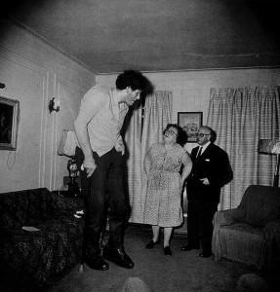
Fonte: http://abstracaocoletiva.com.br/2012/11/07/diane-arbus-biografia/

Figura 2: Alunos reunidos após produção.
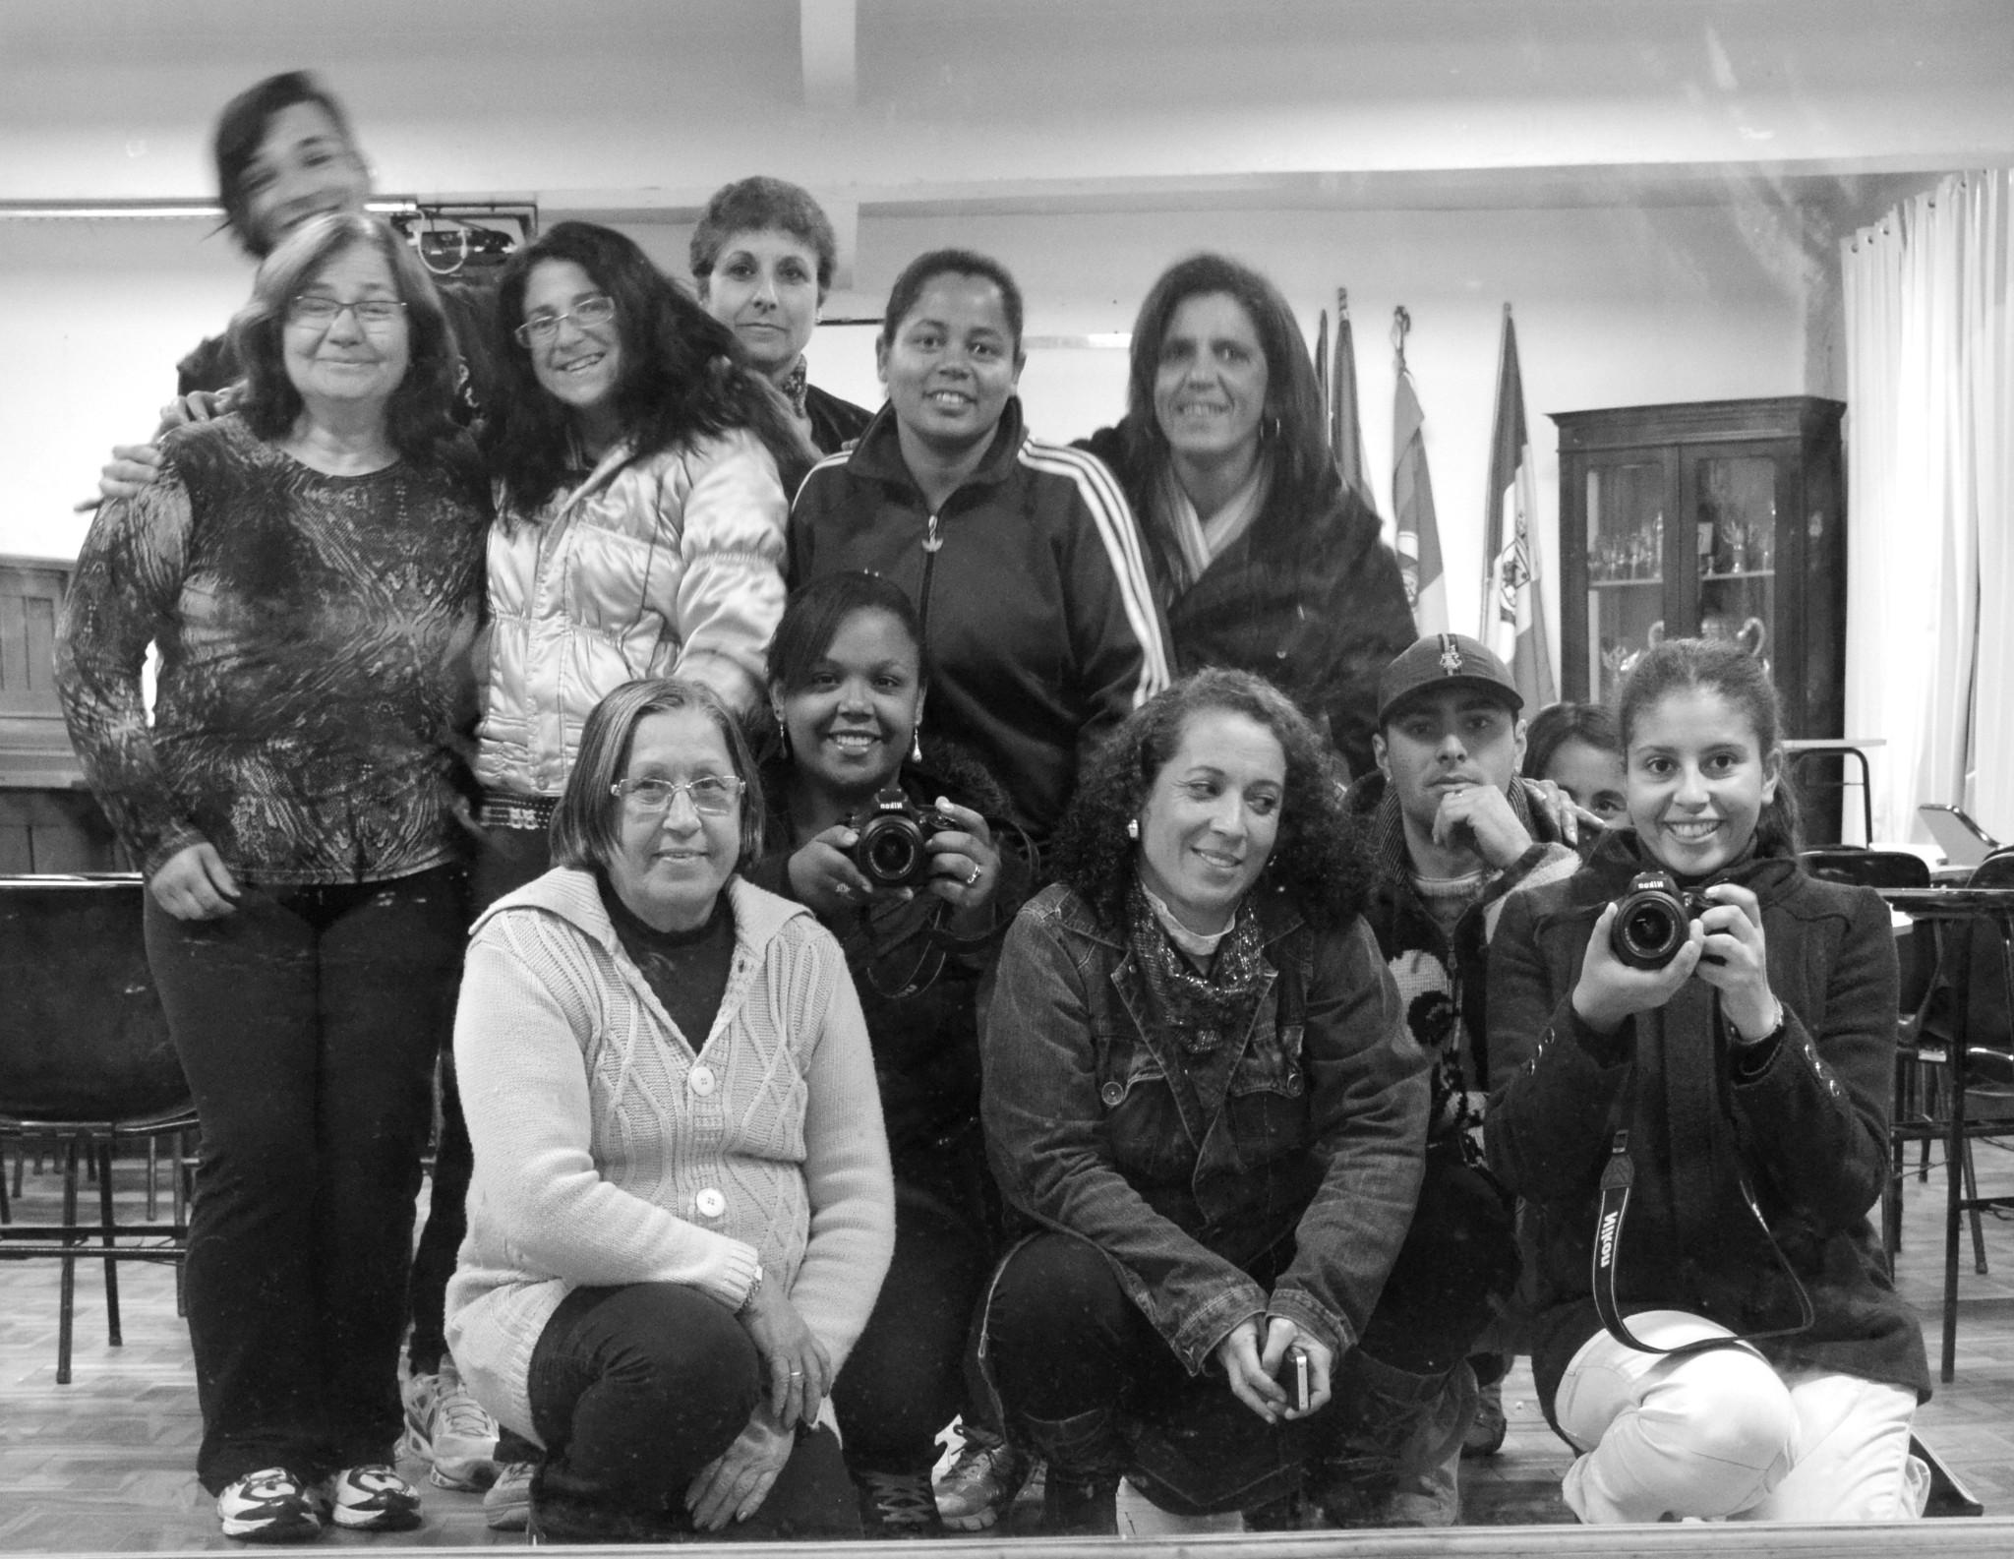
Fonte: Érika Oliveira.

4 CONSIDERAÇÕES FINAIS

Podemos afirmar que a reflexão acerca das formas de representação artística e midiática, a partir das representações do corpo, foram expressivas para a introdução de uma reflexão a respeito da necessidade de visibilização da diferença.
Em virtudes dos fatos mencionados pode-se concluir que a atividade proposta sugere a ponderação a respeito do próprio processo de construção de imagens. A compreensão da temática a partir do desenvolvimento das fotografias digitais teve como objetivo tornar o aluno consciente do fato de que consome e produz imagens, na tentativa de torná-lo mais crítico.
Pensar a respeito do corpo é refletir sobre as relações éticas, os princípios de convivência entre o eu e o outro e a perspectiva de um olhar que acolhe a alteridade e reivindica a possibilidade de protagonismo de um corpo banido.
.
REFERÊNCIAS

BRAUNE, Fernando. O surrealismo e a estética fotográfica. Rio de Janeiro: 7Letras, 2000.
BARTHES, Roland. A câmara clara. Rio de Janeiro: Editora Nova Fronteira, 2011.
BENJAMIN, Walter. Magia e técnica, arte e política. Brasil: Brasiliense, 2012.
SONTAG, Susan. Sobre Fotografia. São Paulo: Companhia das Letras, 2004.

